Пошаговая инструкция получение свидетельства о рождении ребенка

Свидетельство о рождении ребёнка оформляется в отделе ЗАГС.

Если воспользоваться сайтом Госуслуг, это сократит время нахождения в отделе ЗАГС. Не нужно будет писать заявление на месте, только предъявить документы, данные которых заполнялись в электронном виде.

**1**. Зарегистрируйтесь на портале и войдите в личный кабинет Госуслуги.

**2**. Нажмите на кнопку Каталог услуг.

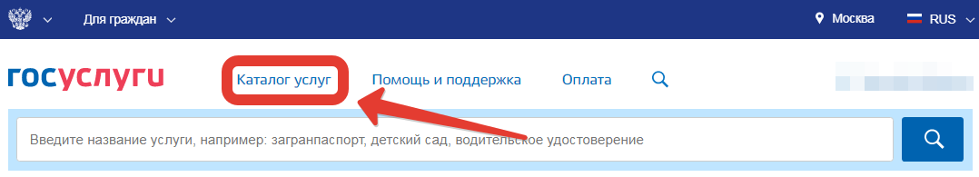

**3**. Выберите раздел Семья и дети.

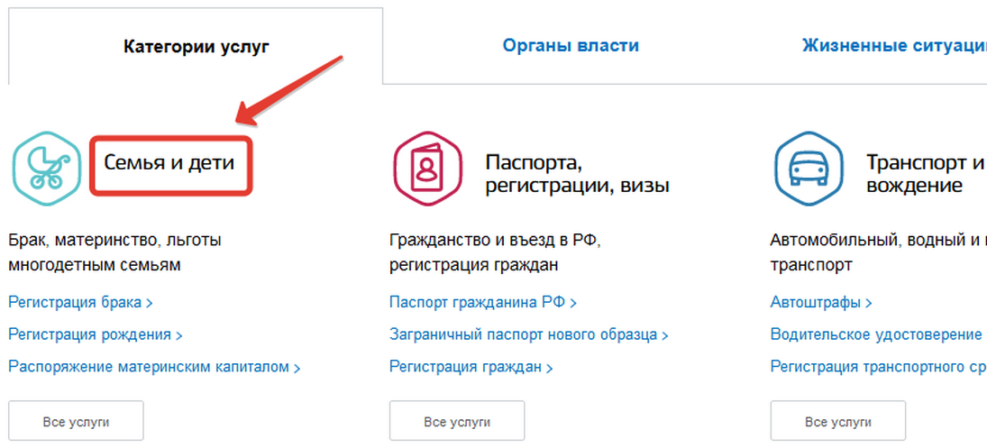

**4**. Нажмите кнопку Регистрация рождения.

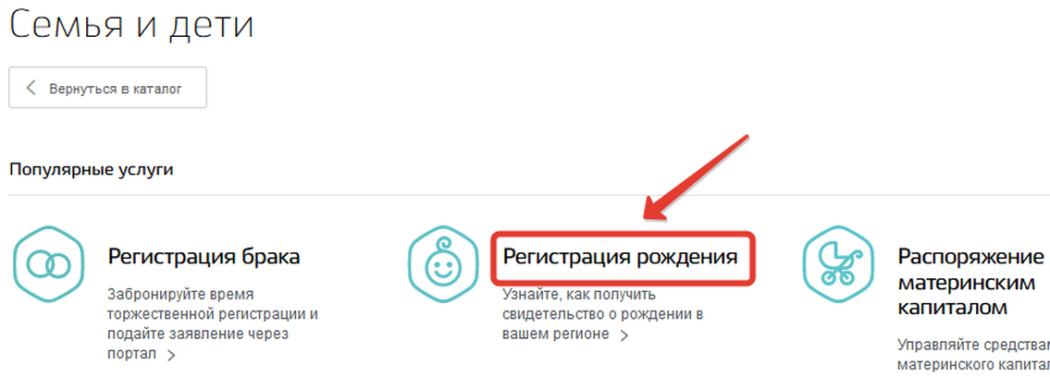

**5**. Выберите подходящий вариант получения услуги: оформление документа от обоих родителей (состоящих или не состоящих в браке) или от одной не состоящей в браке матери.

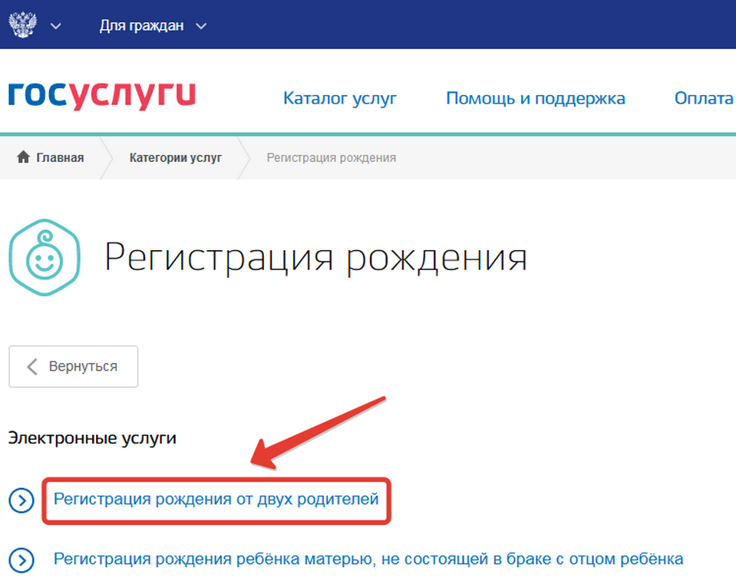

**6**. Нажмите кнопку Получить услугу. Она расположена в правой части экрана.

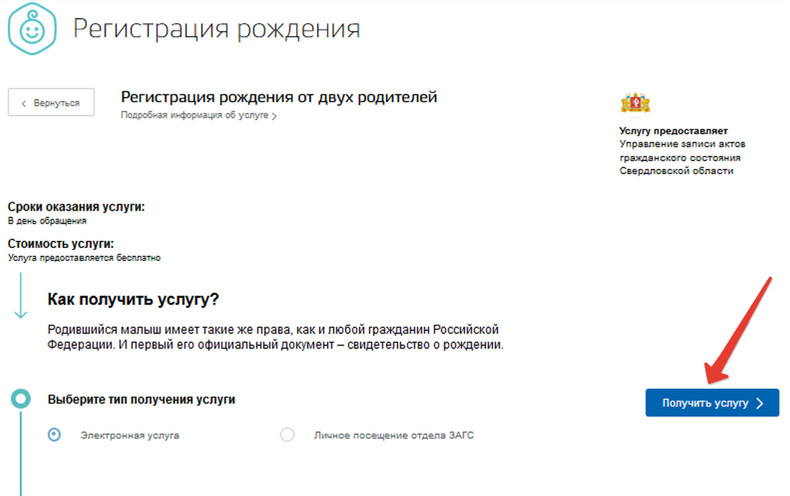

**7**.Заполните электронное заявление.

**8**.В пункте 1 будут автоматически заполнены данные исходя из тех, что занесены в Личный кабинет. Это ФИО, дата рождения, пол, СНИЛС. Проверьте, что всё написано правильно.

**9**. Во втором пункте также автоматически будут занесены паспортные данные. Сверьте их на соответствие.

**10**. Укажите адрес, где вы проживаете.

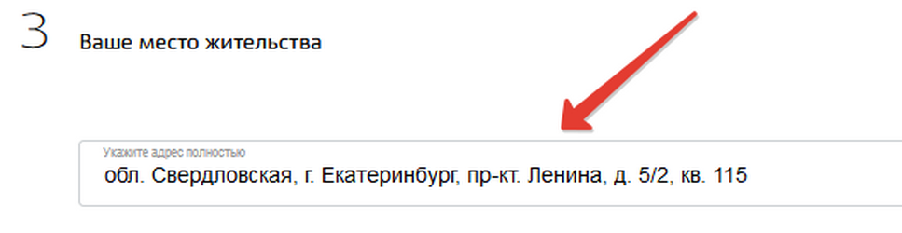

**11**. Отметьте, нужно ли в свидетельство о рождении ребёнка внести национальность отца или матери. Учитывайте, что для указания национальности родителя, который не является заявителем, ему понадобится либо лично прийти в ЗАГС, либо передать своё заявление. Если вы решили указать национальность, выберите подходящую из предложенных.

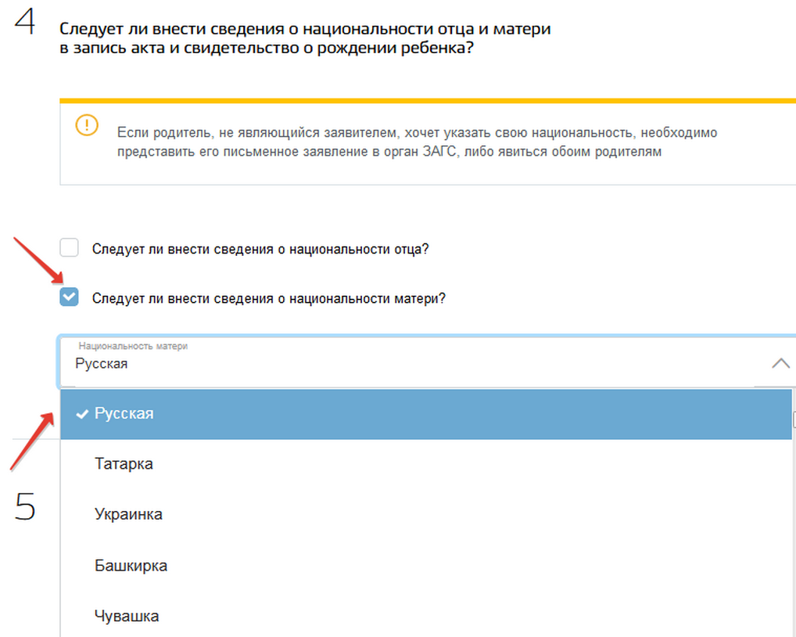

**12**. Внесите данные свидетельства о регистрации брака (при наличии такового).

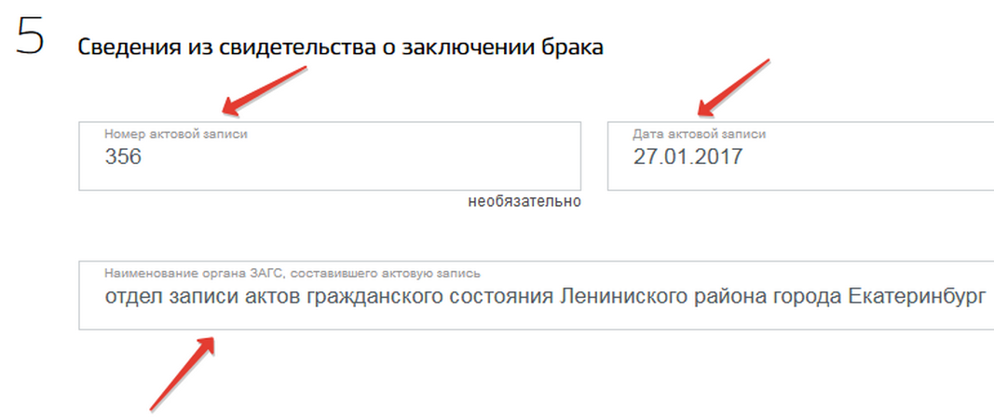

**13**. Укажите ФИО, дату рождения и пол отца.

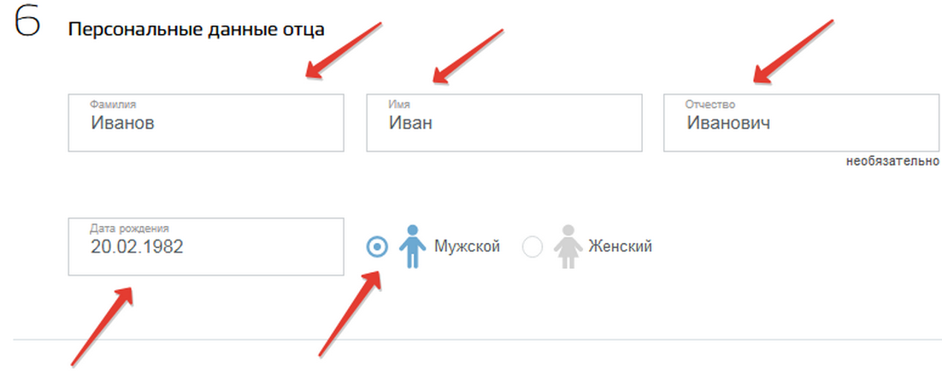

**14**. Внесите данные паспорта отца. Место рождения указывать необязательно.

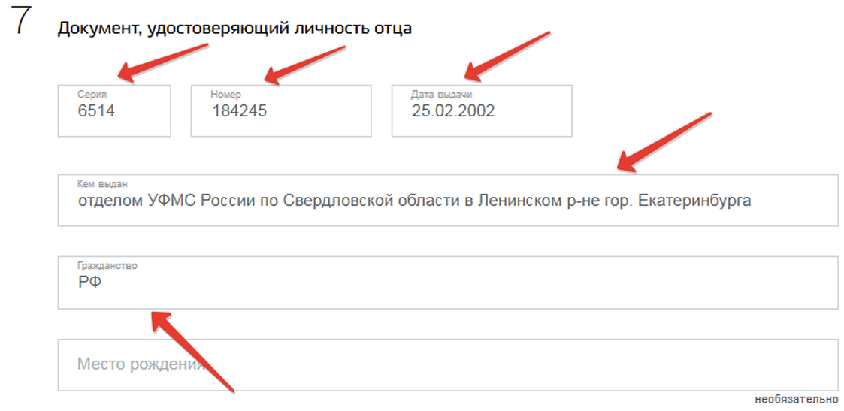

**15**. Отметьте галочкой, если оба родителя живут вместе. Если нет, можно внести место жительства отца, но не обязательно.

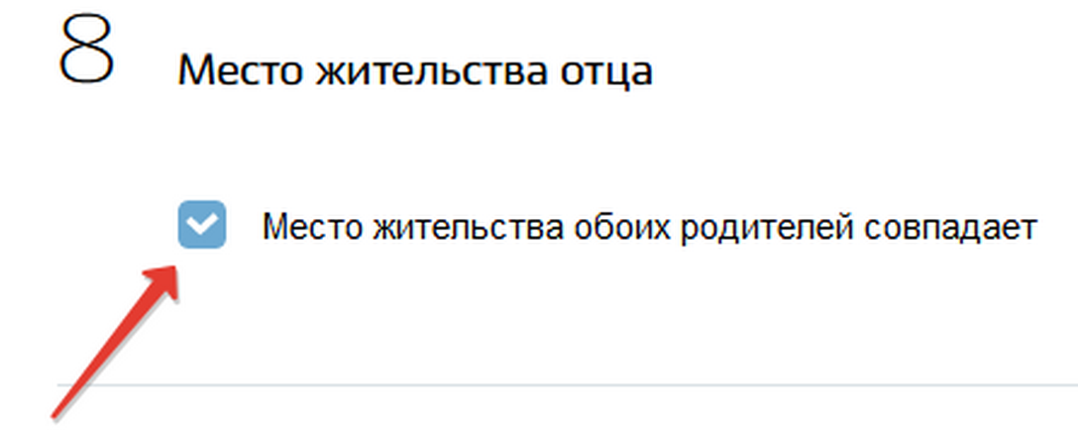

**16**. Укажите ФИО ребёнка, дату, место рождения и пол.

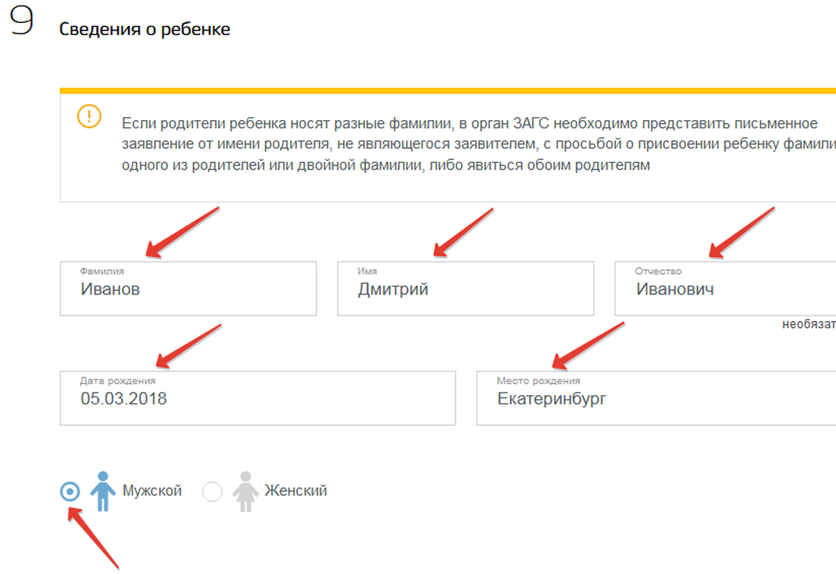

**17**. Выберите, где Вам будет удобнее получить свидетельство о рождении ребёнка: по месту постоянной регистрации, временной регистрации или по месту рождения ребёнка. Впишите этот адрес.

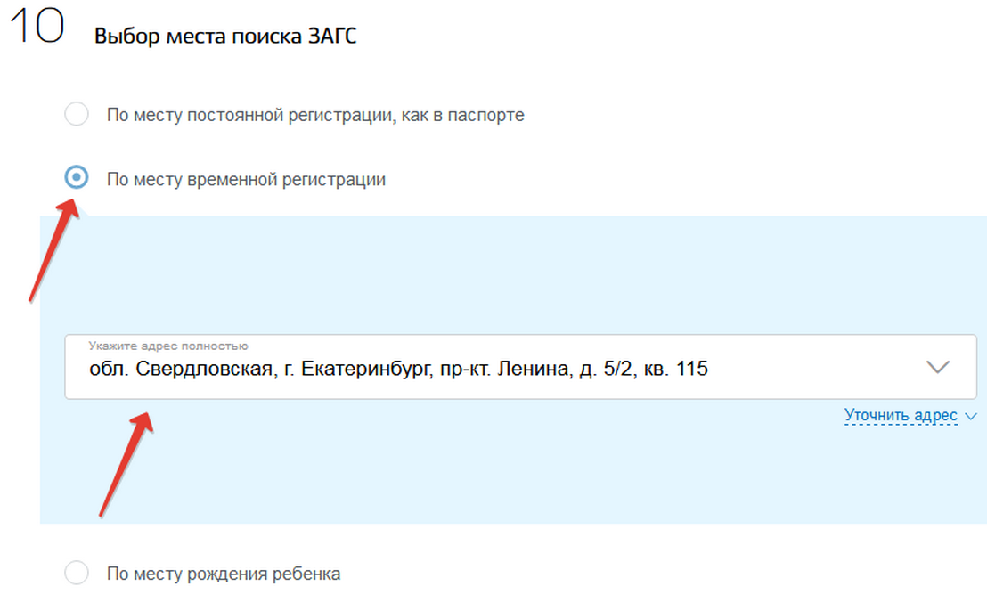

**18**. Система предложит Вам несколько ЗАГСов на выбор, где вы сможете получить документ. Выберите более удобный по расположению.

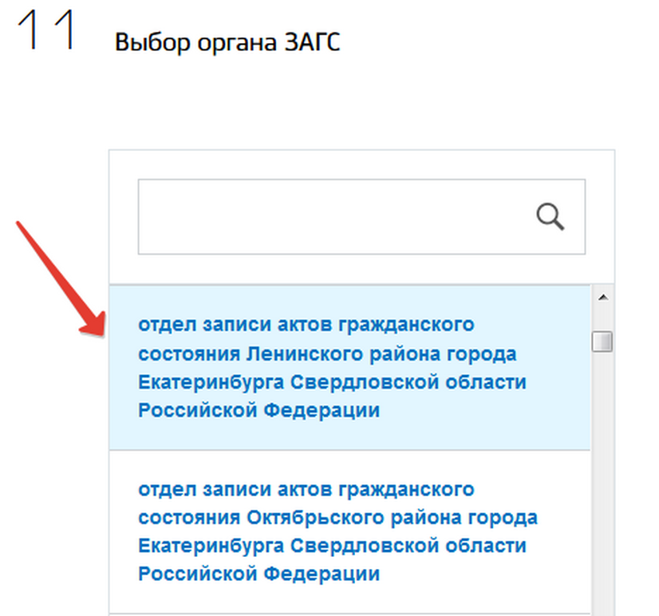

**19**. Выберите подходящее Вам время для посещения ЗАГСа и получения свидетельства. Если эта функция не работает, вы можете записаться по указанному телефону или прийти без записи в обозначенное рабочее время. Нажмите кнопку Подать заявление.

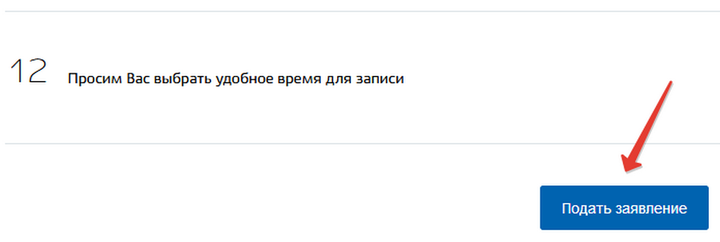

В личный кабинет на Госуслугах Вам придёт подтверждение брони на посещение отдела ЗАГС, выбранного Вами. Посетите выбранный Вами отдел ЗАГС, взяв с собой указанные в заявлении оригиналы документов, а также медицинское свидетельство о рождении. Присутствие ребёнка не нужно.

Услуга оказывается в короткие сроки. Вы можете посетить ЗАГС в тот же день, когда заполнили электронное заявление или в любое другое время, которое Вам более удобно.

После получения свидетельства о рождении, вы можете добавить данные ребенка в своем личном кабинете. В этом случае, данные для заявлений, касающихся малыша, будут заполняться автоматически.

**Сколько стоит получение документа?**

Госпошлина за оформление свидетельства о рождении не взимается. Если же этот документ оформляют оба родителя, но они не состоят в браке или их брак был расторгнут раньше 300 дней до рождения ребёнка, необходимо воспользоваться услугой Установление отцовства. Её стоимость – 350 рублей.

**Какие документы понадобятся?**

- паспорта обоих родителей;

- свидетельство о регистрации брака (если есть);

- справка о рождении, выданная медицинским учреждением.

Получать документ должны оба родителя. Если они не могут этого сделать, можно воспользоваться помощью родственников. В таком случае им необходимо оформить доверенность и заверить её у нотариуса. Также свидетельство о рождении может получить уполномоченное должностное лицо из медицинской организации, где находится мать или ребёнок.

**Что будет, если не оформить свидетельство о рождении?**

Закон требует оформить свидетельство о рождении ребёнка в течение месяца со дня его появления на свет. За просрочку штрафные санкции не предусмотрены, поэтому родители могут сделать документ через несколько месяцев или даже лет.

Но вместе со свидетельством выдаётся справка о рождении, которая нужна для получения единоразовой выплаты при рождении ребёнка. Это пособие можно получить в течение 6 месяцев со дня рождения ребёнка. Поэтому родители, затянувшие с получением документа дольше, чем на полгода, лишатся пособия.